Impfzentrumsmanagement

Author: Miles Strässle
Version: 4

Beschreibung
Die folgende Datenbank soll die Covid-Impfdosen-Verabreichung verwalten. Es gibt Angestellte, welche Patienten impfen und den Vorgang erfassen. Eine Impfdosis ist durch eine ID genau einem Patienten und einem Angestellten zugeordnet, wenn sie das Lager verlässt. Eine Impfdosis kann nach der Verabreichung genau einem Angestellten und einem Patienten zugeordnet werden. Ein Patient nimmt selbst eine Reservierung vor, was wiederum eine Dosis für ihn reserviert.

Vor u. nachnahme in angestellte und patient separat, da diese so einfacher erfasst werden können und die zugriffsrechte besser restriktiviert werden können.

UML-Diagramm
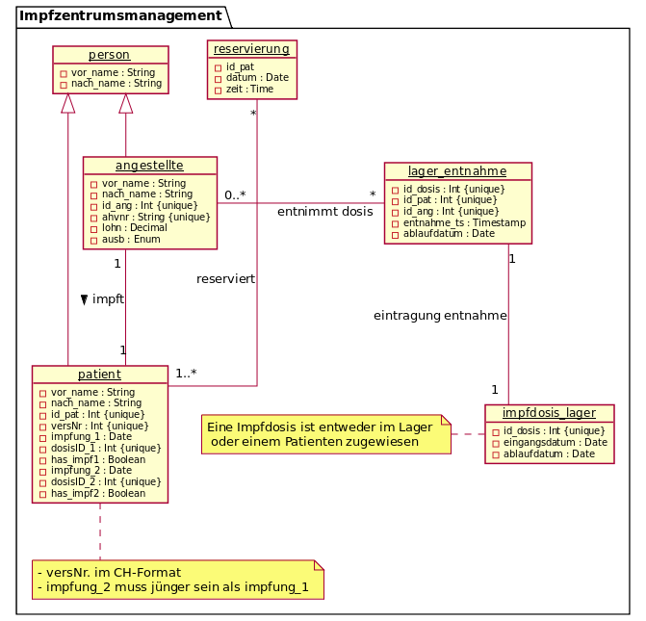

Relationelles Datenbankmodell
angestellte (
id_ang SERIAL,
ahvnr CHAR(16),
vor_name VARCHAR(20) NOT NULL,
nach_name VARCHAR(20) NOT NULL,
lohn DECIMAL(10,2) NOT NULL,
ausb ENUM NOT NULL,
)

patient (
id_pat SERIAL,
versnr INTEGER NOT NULL,
vor_name VARCHAR(20) NOT NULL,
nach_name VARCHAR(20) NOT NULL,
impfdat_1 DATE,
impfdosis_1 INTEGER,
has_impf1 BOOLEAN,
impfdat_2 DATE,
impfdosis_2 INTEGER,
has_impf1 BOOLEAN,
)

reservierung (
id_pat INTEGER,
datum DATE NOT NULL DEFAULT CURRENT_DATE,
zeit TIME NOT NULL DEFAULT CURRENT_TIME,
)

impfdosis_lager (
id_dosis INTEGER,
eingangsdatum DATE NOT NULL,
ablaufdatum DATE NOT NULL,
)

lager_entnahme (
id_dosis INTEGER NOT NULL,
id_pat INTEGER NOT NULL,
id_ang INTEGER NOT NULL,
entnahme_ts TIMESTAMP NOT NULL DEFAULT CURRENT_TIMESTAMP,
FK id_dosis REFERENCES impfdosis_lager
)

*entnahme_ts bei lager_entnahme wurde leicht anders implementiert.

